政府采购CA办理操作手册
适用平台（目前为止）：重庆市政府采购网www.ccgp-chongqing.gov.cn（可搜索标书文件中是否有“大家软件”字样）、政采云平台www.zcygov.cn；

注册登录
东方中讯在线自助办理平台：http://os.ezca.org:8001/easyca/netpay/；
打开登录首页→点击“注册”→填写真实信息完成注册→完成登录。
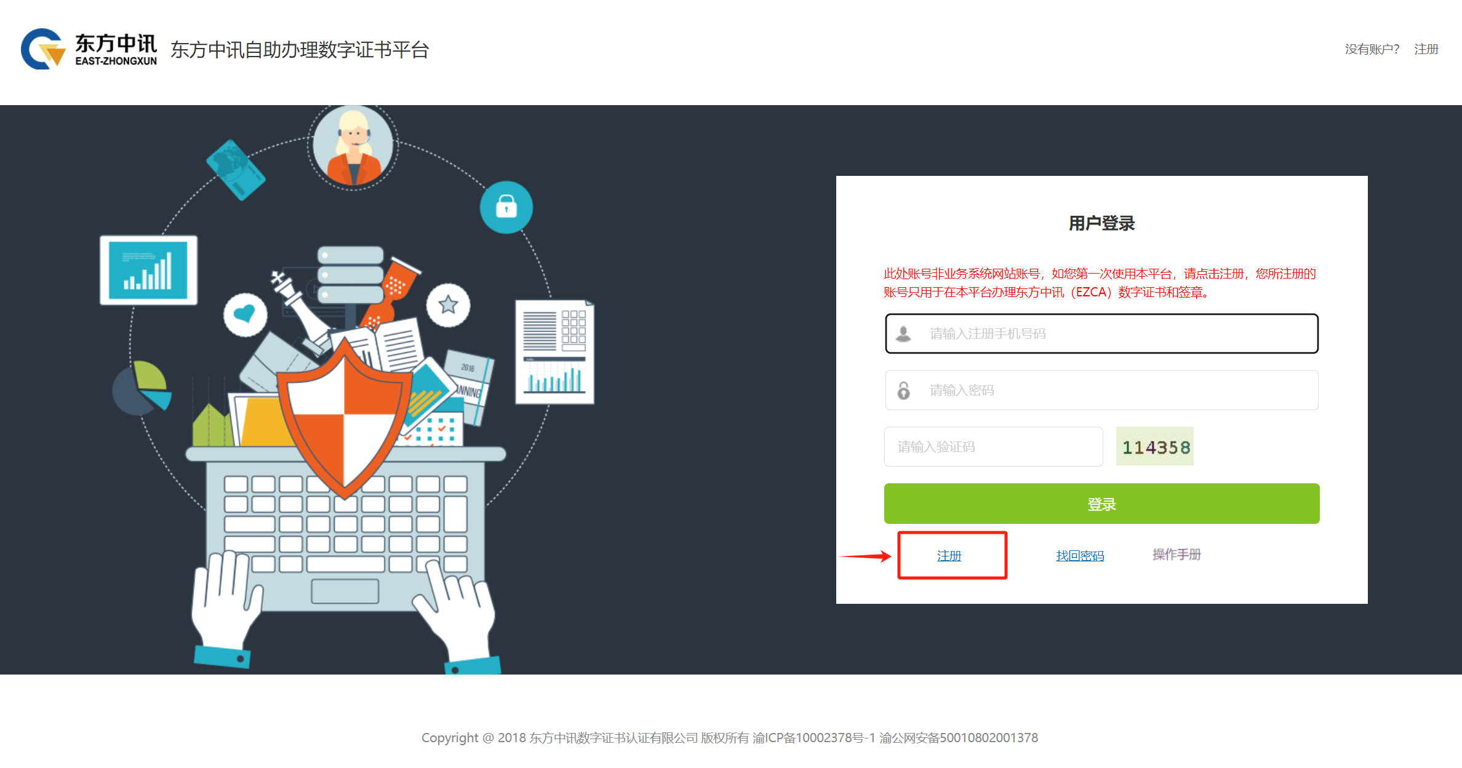
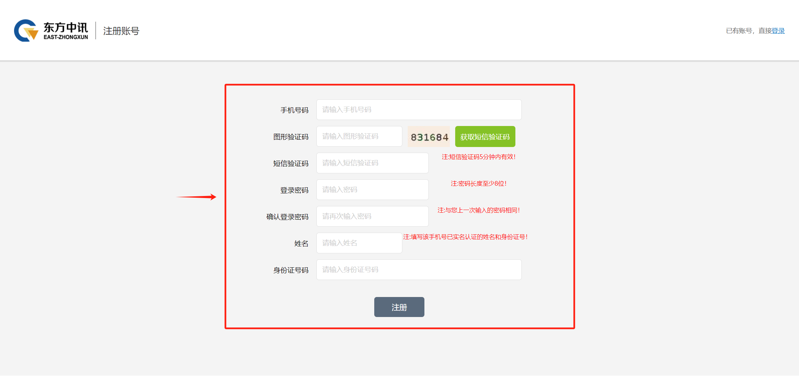

证书新办
东方中讯（重庆CA）数字证书新办均采用全程线上办理，可选择邮寄（顺丰）到付或现场领取（地点：重庆市南岸区弹子石复兴街 9 号中讯时代大厦 6 楼）。（均支持支付宝或微信支付）
申请材料：《数字证书申请表》（见附件一）、《电子印章取样表》（见附件二）、营业执照副本复印件、法人身份证复印件、经办人身份证复印件。（均需加盖公章并按需签字，扫描为图片格式，要求方正、清晰）
制作周期：约2个工作日（节假日顺延）。
1.选择“证书新办”；
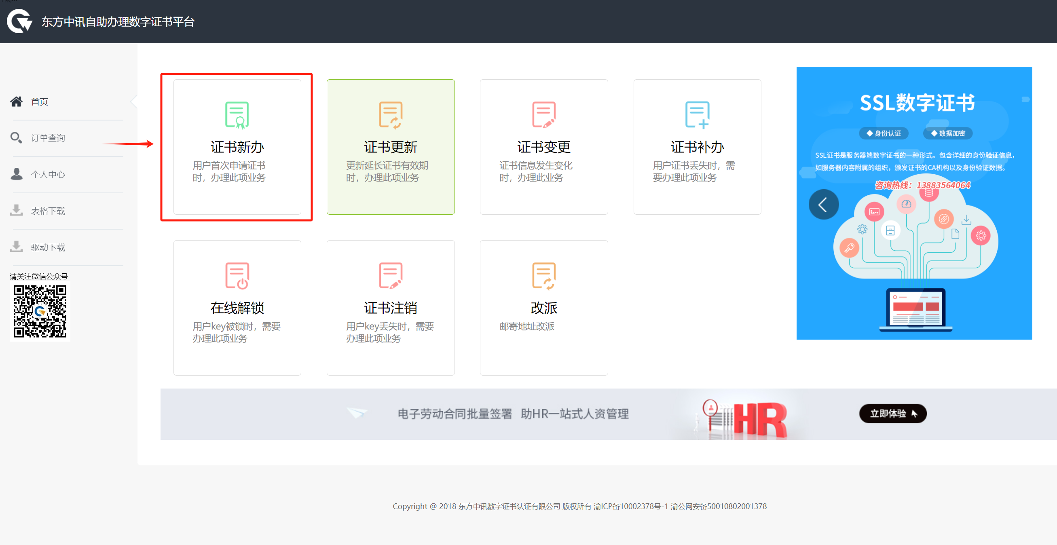
2.选择“重庆→政企采购/政府采购→政府采购交易管理系统→政府采购交易管理系统”；办理公章选“单位证书带签章”，办理法人章选“法人证书带签章”；年限自由选择，费用按年累加。
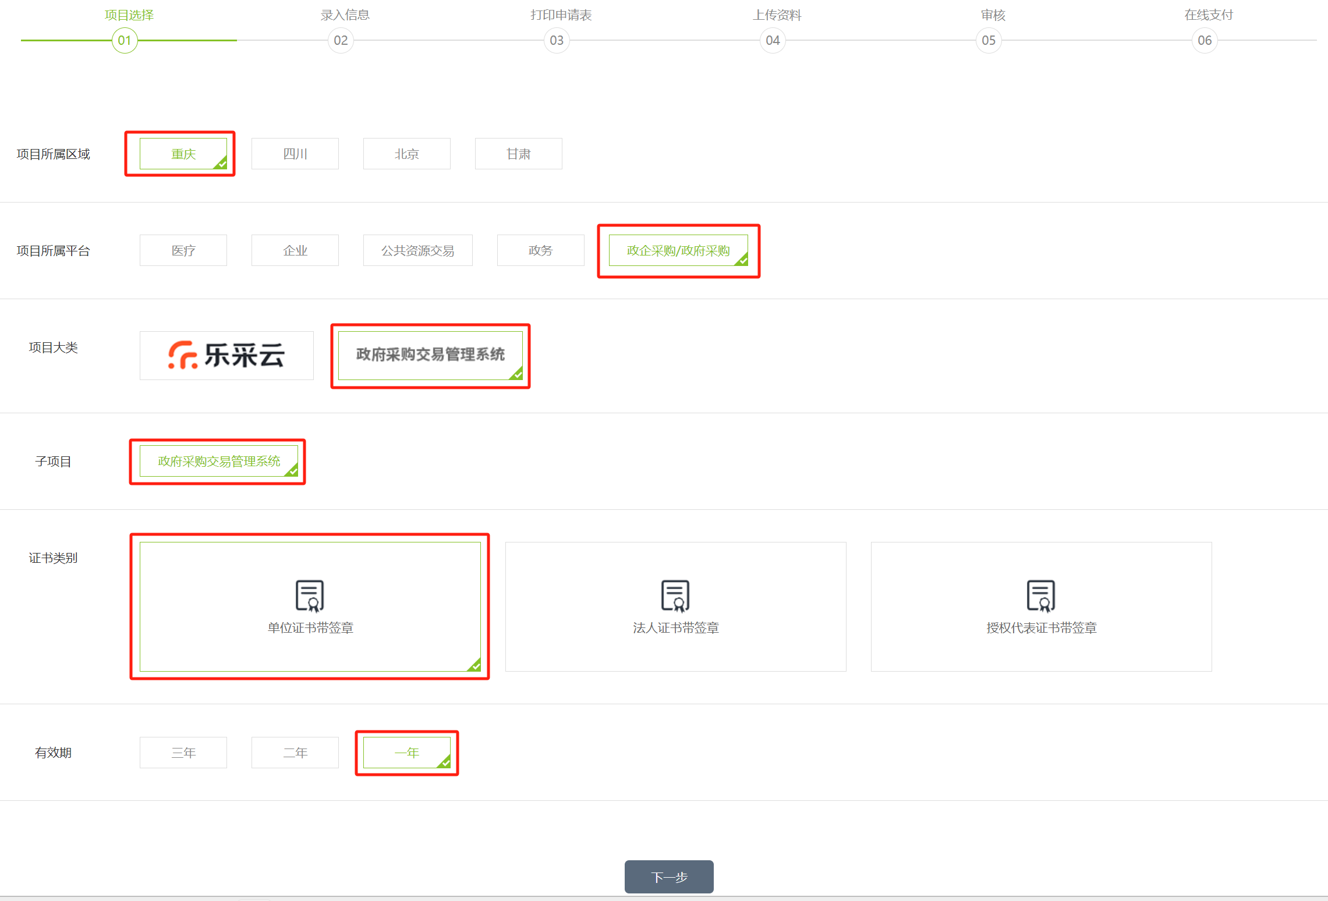
3.按要求填写真实正确的认证信息；
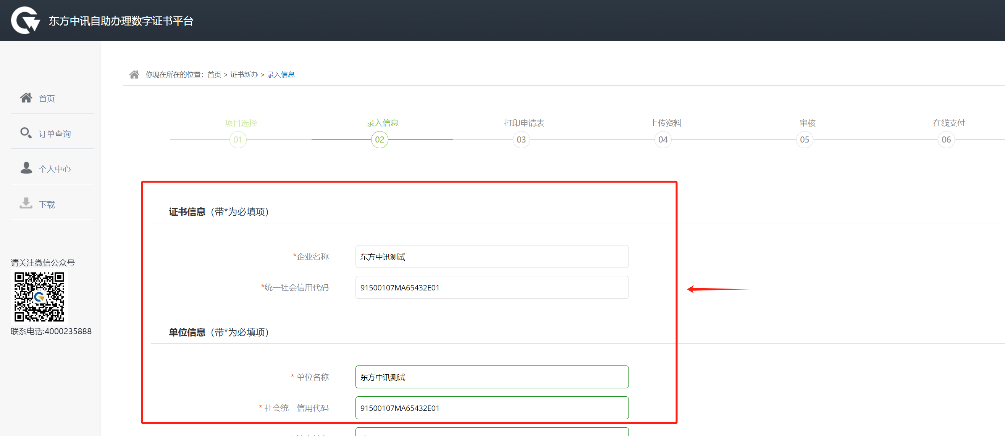

4.打印申请表（建议提前按办理要求准备相关资料并盖章备用），已有申请表可直接勾选“已阅读并遵守”并点击“下一步”；
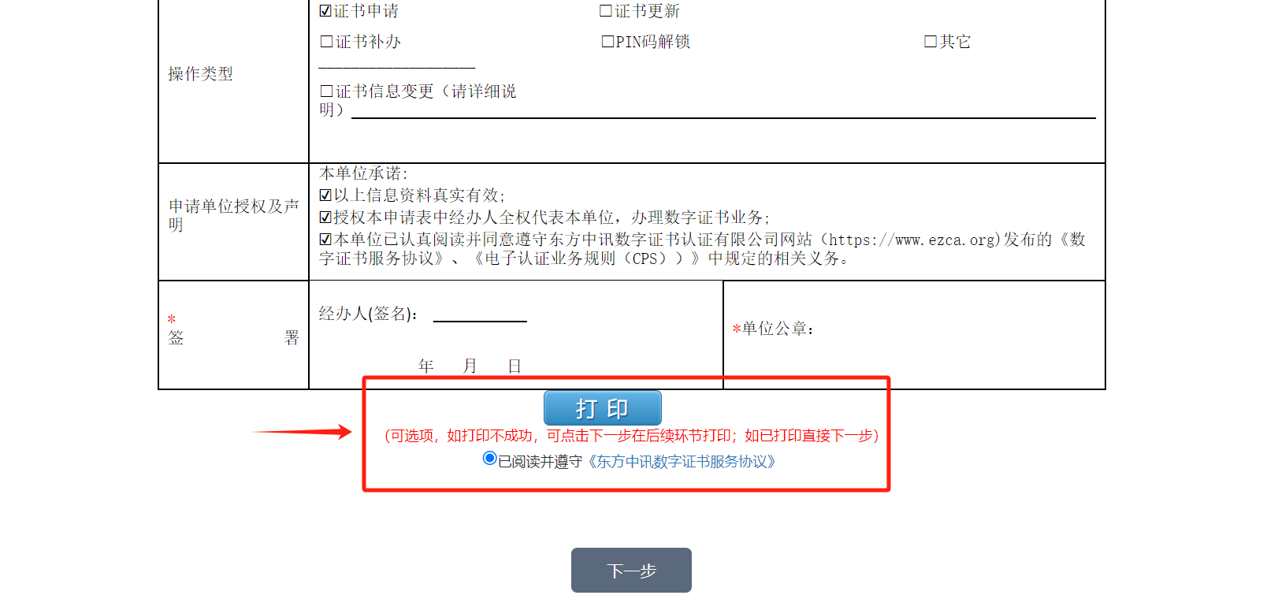
5.提交认证资料，请上传图片格式电子资料；也可点选蓝色字体“点击此处前往手机提交”，微信扫码后在手机端拍照上传；
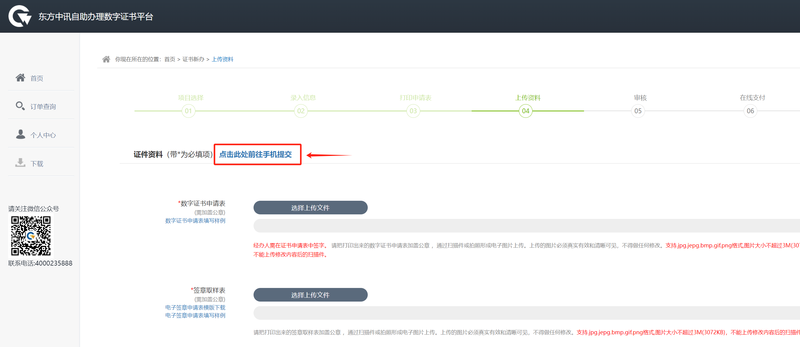
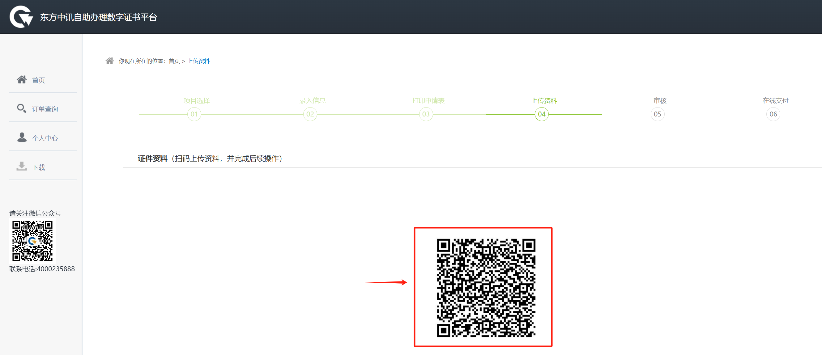
6.若在资料提交阶段因准备认证材料而关闭了提交页面，可在订单查询中找到对应订单继续上传资料；
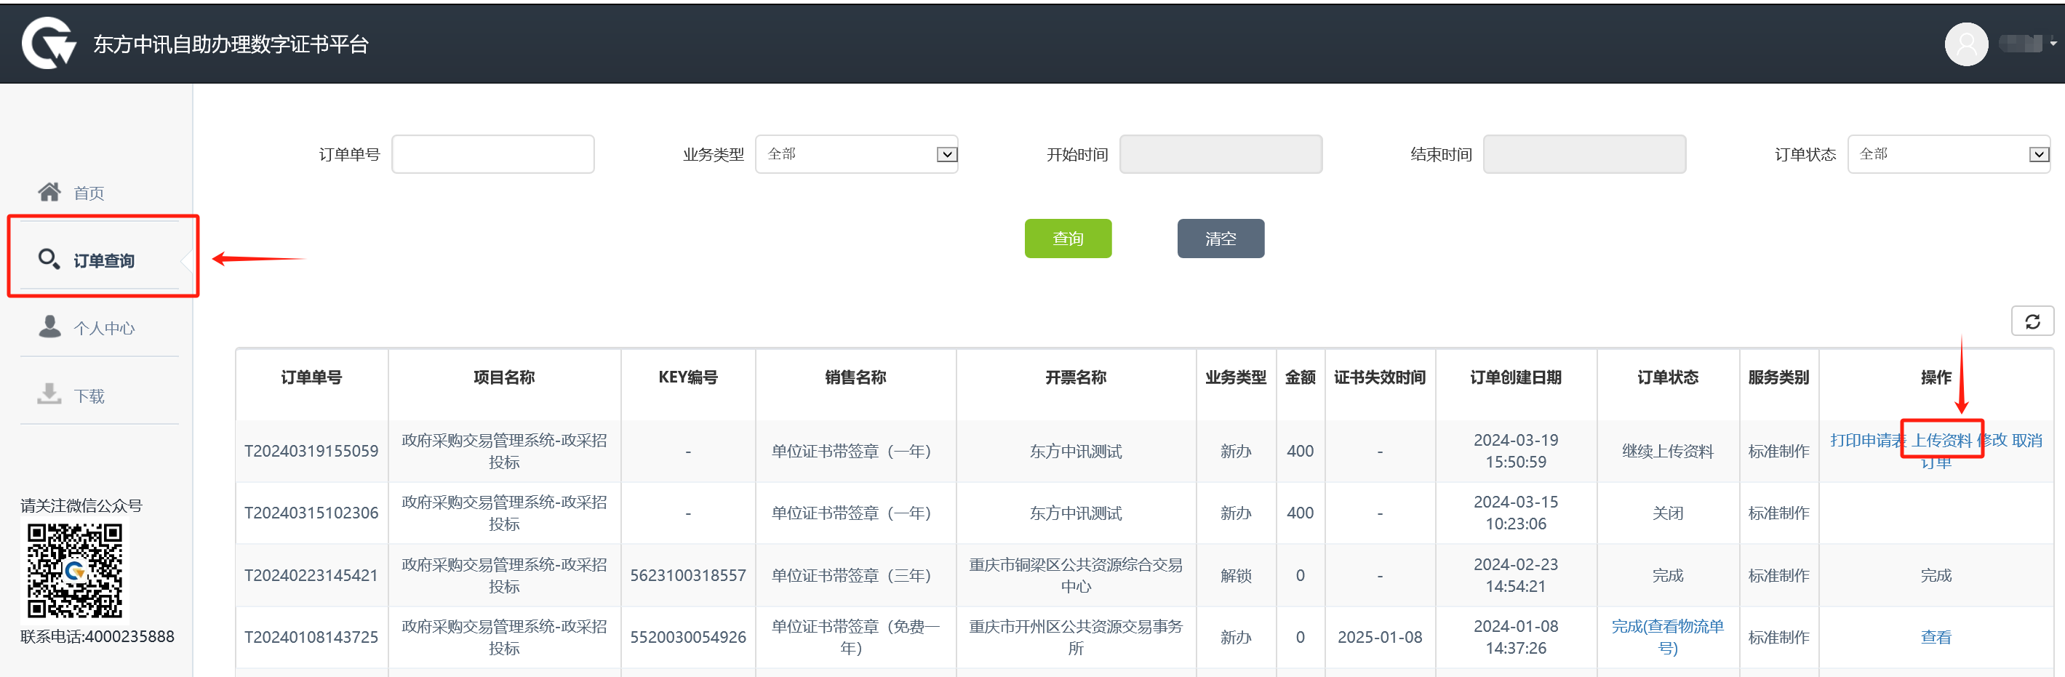
7.资料上传完成后，等待资料审核；
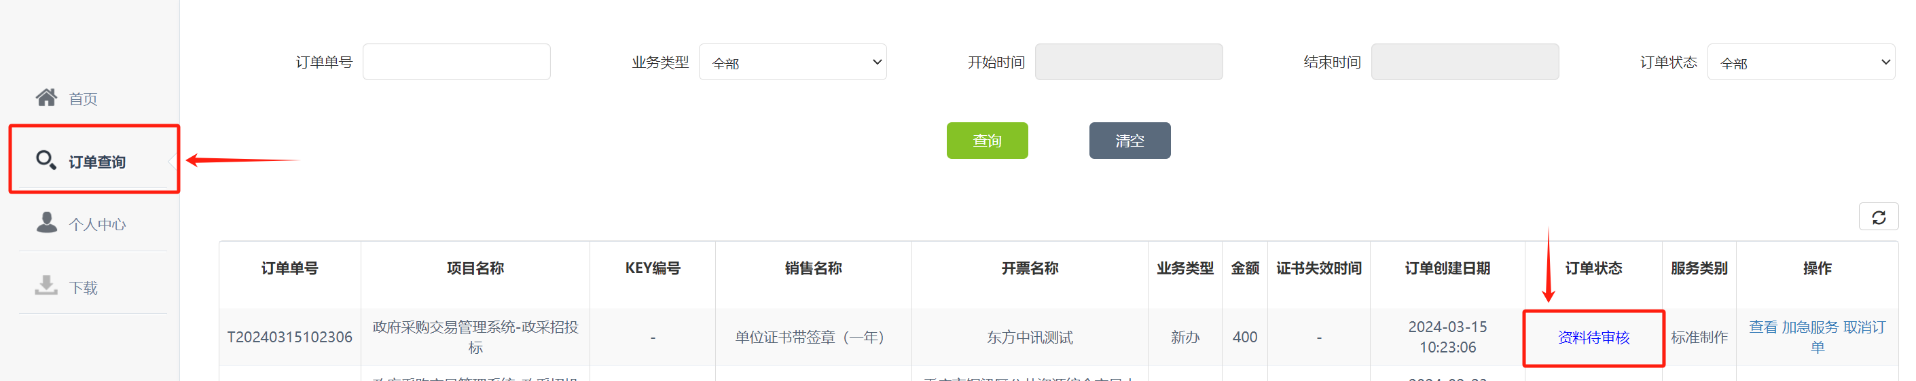
8.资料审核通过，即可在线支付，等待制作完成邮寄到付或现场领取。

证书更新
即将到期或已过期的证书需进行证书更新，东方中讯采用线上申请、自助下载的方式完成更新办理。
注意：更新操作时请使用360浏览器兼容模式。
1.请登录自助办理平台，并在“驱动下载”页面下载统一CA驱动；下载完成后按引导完成驱动安装，完成更新环境准备；
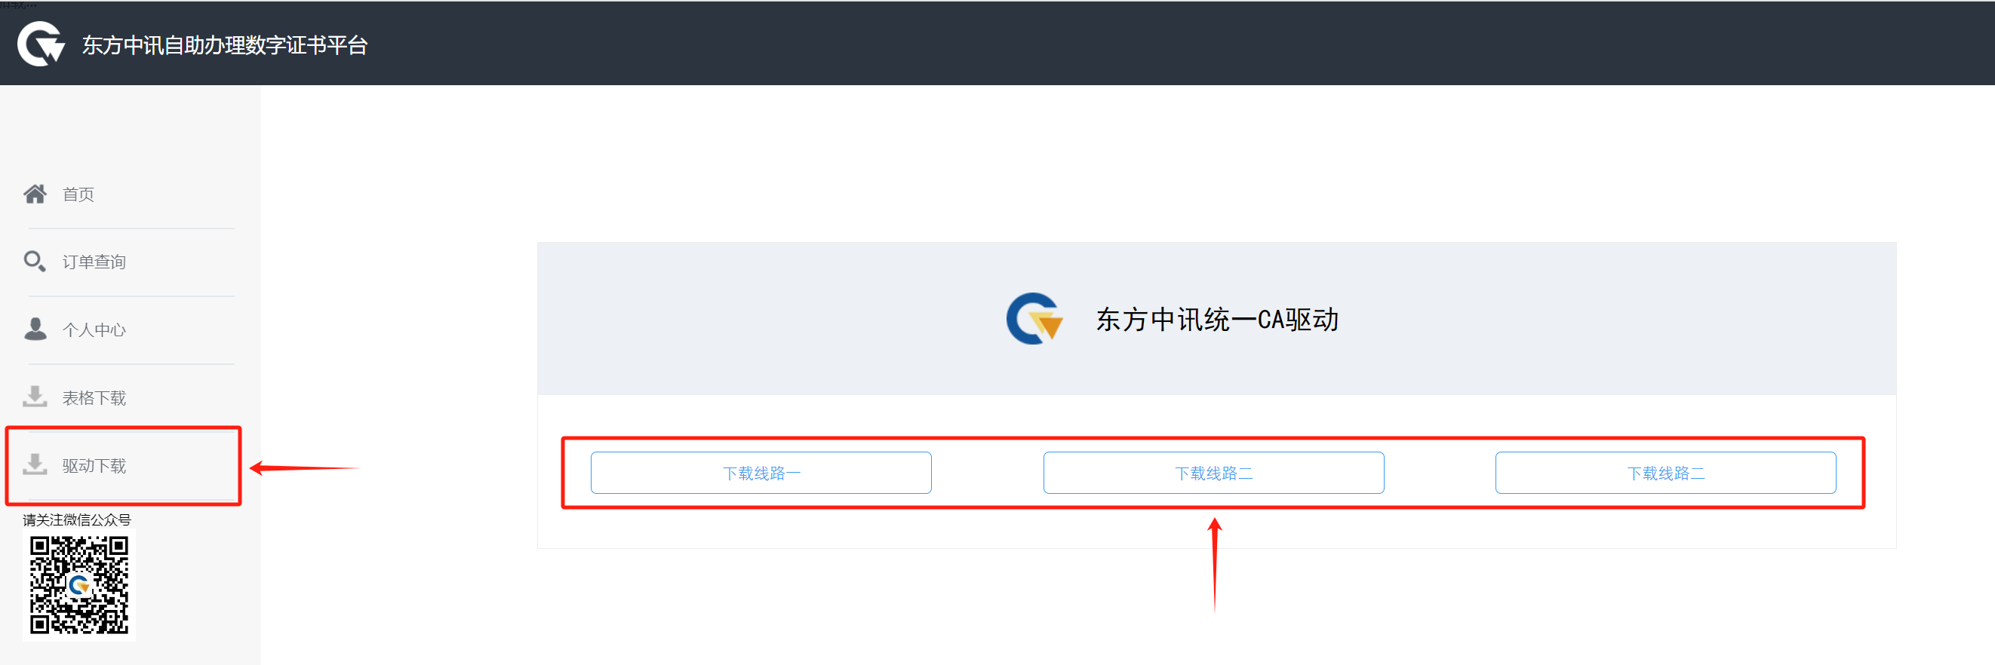
2.首页选择“证书更新”
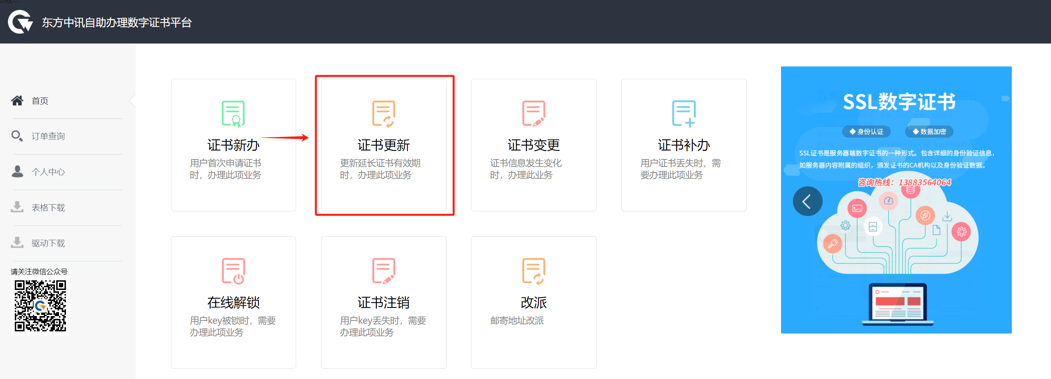
3.确认正确插入待更新的Ukey（CA锁），点击“更新”
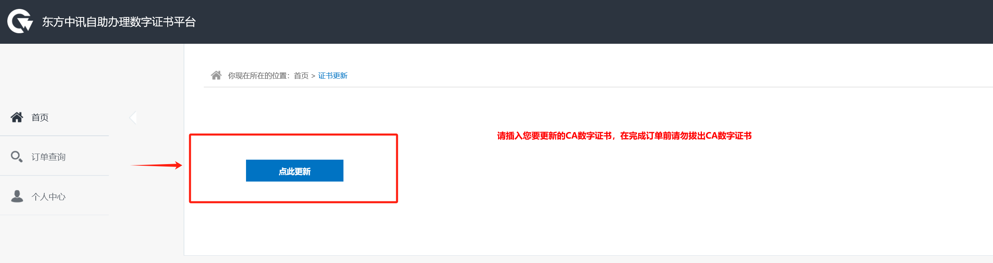
4.按要求填写相关认证信息，确认提交；（有效期内的证书更新时可免资料申请并快速审核通过，付费下载即可；已过有效期的证书更新需提交同新办时一样的全套认证资料，待审核通过后付费下载更新）
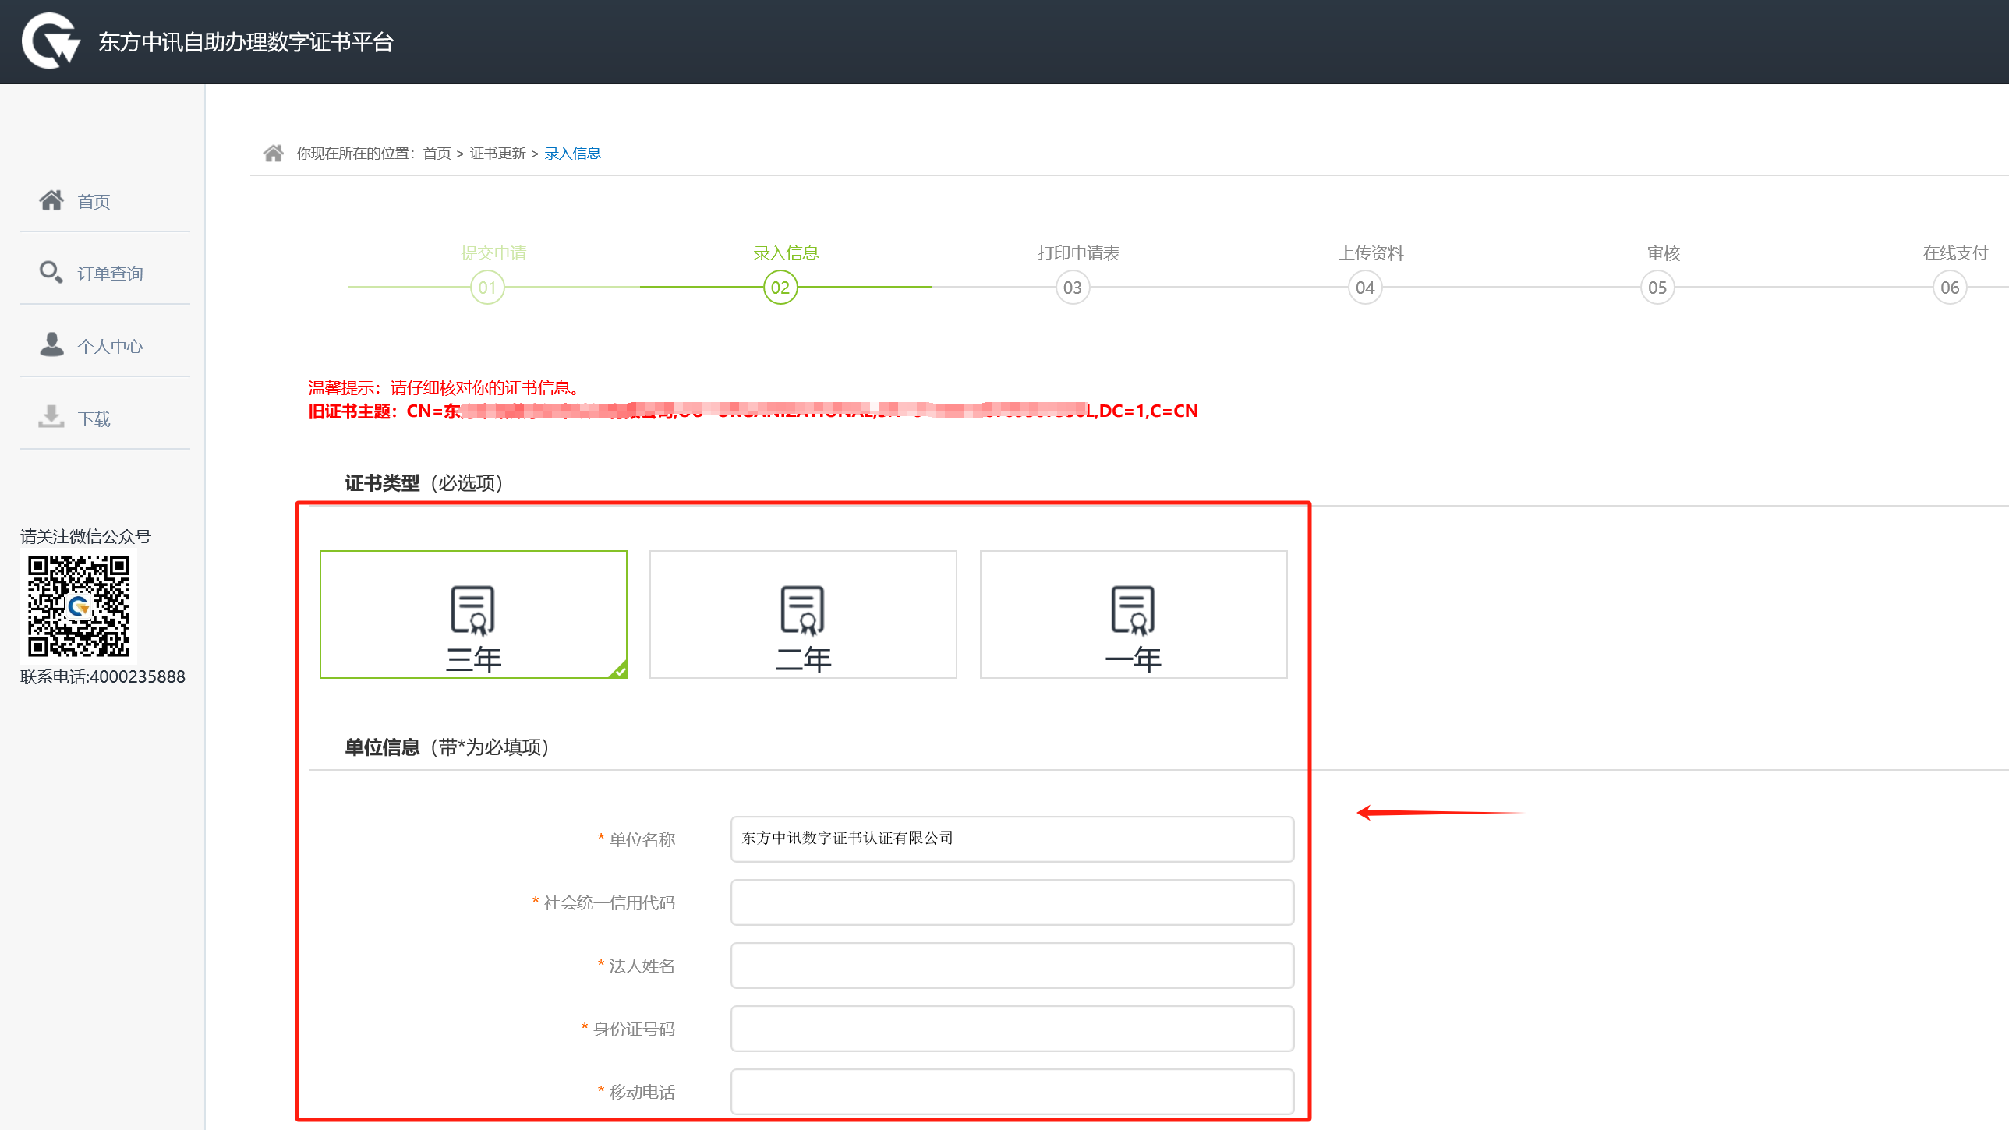
5.下载更新时，请确保浏览器为兼容模式，否则可能出现更新失败；若更新失败请联系023-88257082处理。
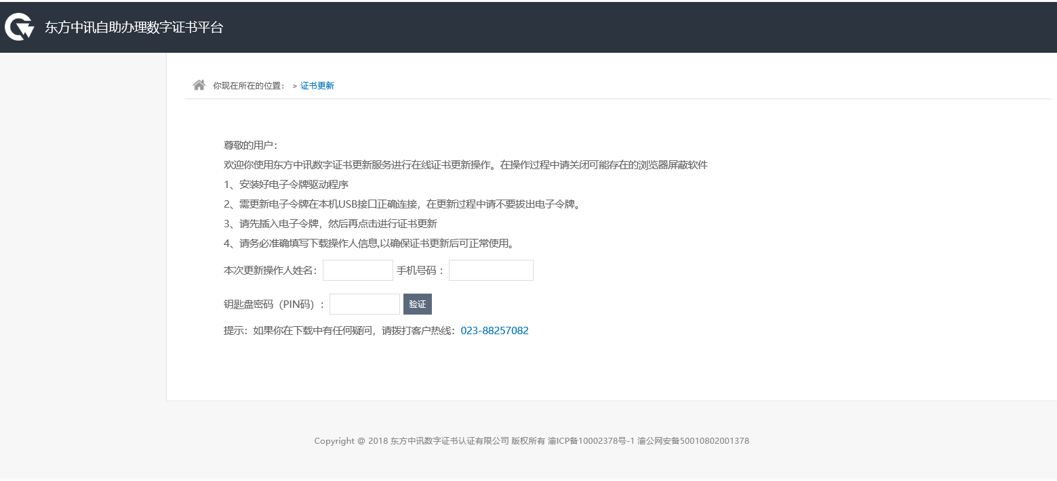

证书变更、补办
证书的变更流程与更新操作类似，需提交全套认证资料+证书变更说明。
证书补办流程与新办流程操作类似，需提交全套认证资料，办理并付费成功后等待邮寄到付或现场领取均可。

服务咨询
东方中讯（重庆CA）联系电话（人工）： 023-88257082，023-63153662（工作日）；13983787460、17623094654（节假日）。

相关表格附件

附件一、数字证书申请表
以下内容请申请者务必准确如实填写，带*为必填项
*单位信息 | *单位名称
 | *法人代表 |  |  |  | *联系电话
 | 办公电话 |  |  |  | 企业网址
*经办人信息 | *经办人 |  |  |  | *手机号码
 | * 邮 箱 |  |  |  | 微信号
 | *邮寄地址
*证明资料 | 证件类型 |  |  | 证件号码
 | 单位统一社会信用代码
 | 法定代表人身份证（护照）
 | 申请人（联系人）身份证
*证书应用项目 | 区域： 重庆 类别：政企采购 项目名称：重庆市政府采购电子招投标系统
*操作类型 | □ 证 书 申 请 □ 证 书 更 新
 | □ 证 书 补 办 □ PIN 码 解 锁 □ 其 他
 | □证书信息变更（请详细说明变更事项）
*申请单位授权及声明 | 本单位承诺:  □以上信息资料真实有效；  □授权本申请表中经办人全权代表本单位，办理数字证书业务；  □本单位已认真阅读并同意遵守东方中讯数字证书认证有限公司网站（https://www.ezca.org)发布的《数字证书服务协议》、《电子认证业务规则（CPS））》中规定的相关义务。
* 签 署 | *经办人(签名)：  年 月 日  （此处必须由经办人手写签名） |  | *单位公章：

附件二、电子印章取样表
单位名称 |  | 经办人
印章取样处1
(右侧空白处居中签盖，勿压线)

办理单位章请盖公章；办理法人章请盖法人私章和手写签字（无私章时仅签字即可）。
印章取样处2
(右侧空白处居中签盖，勿压线)

办理单位章请盖公章；办理法人章请盖法人私章和手写签字（无私章时仅签字即可）。
上述两个方框内根据证书类型进行盖章， 要求印章清晰完整，不得压线。共需取样两次， 以便后期制作电子印章。
请注意：印章模糊或不完整，将导致无法制作电子签章。
经办人签名确认:

年 月 日

